Nguyễn Trương Phi

MSSV: 1362071  Lớp: 13Ck2

Bảng đặc tả Use case

Môn học: Phát triển ứng dụng cở sở dữ liệu 1

Giáo viên: Phạm Minh Tú

1. Sờ đồ use-case:

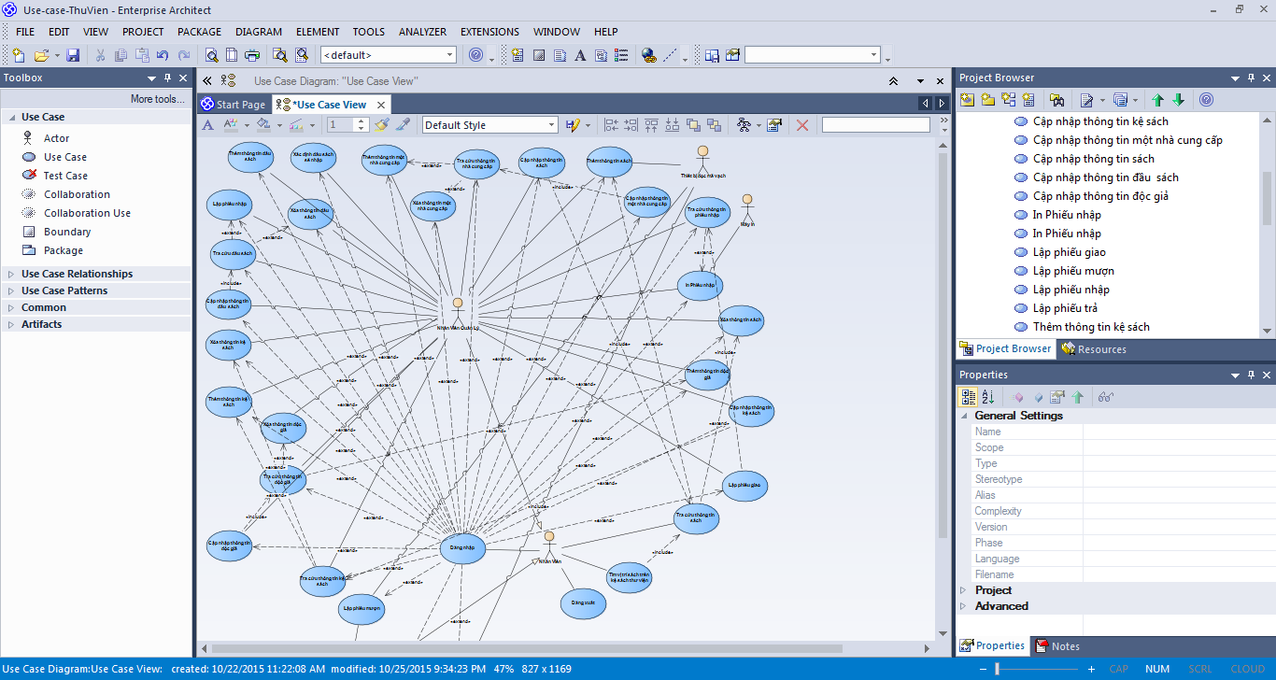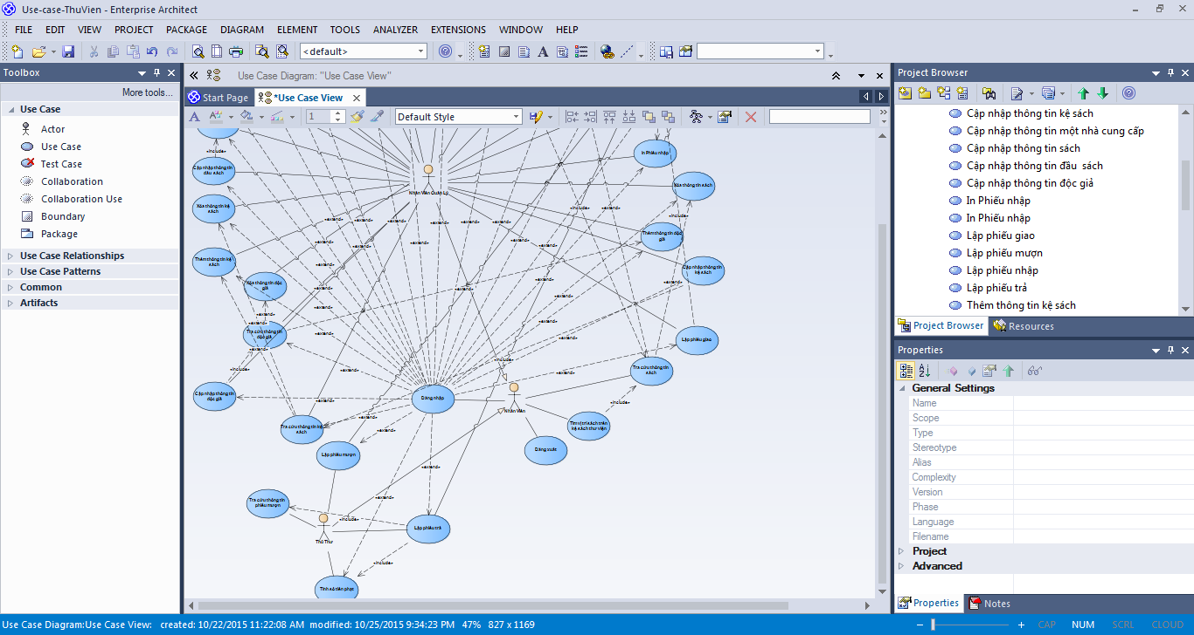

1. Nhân viên quản lý:

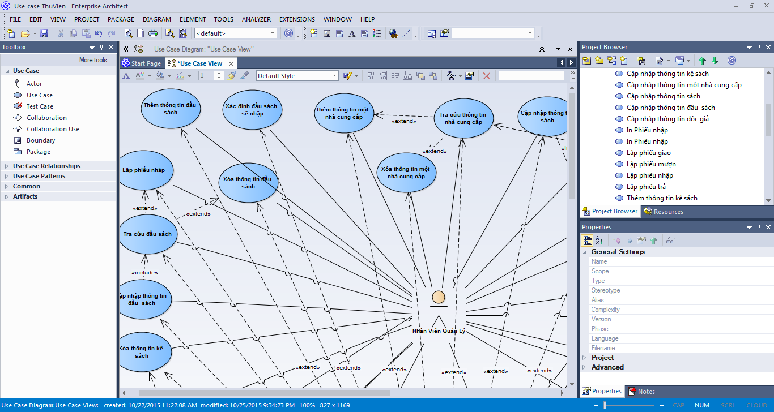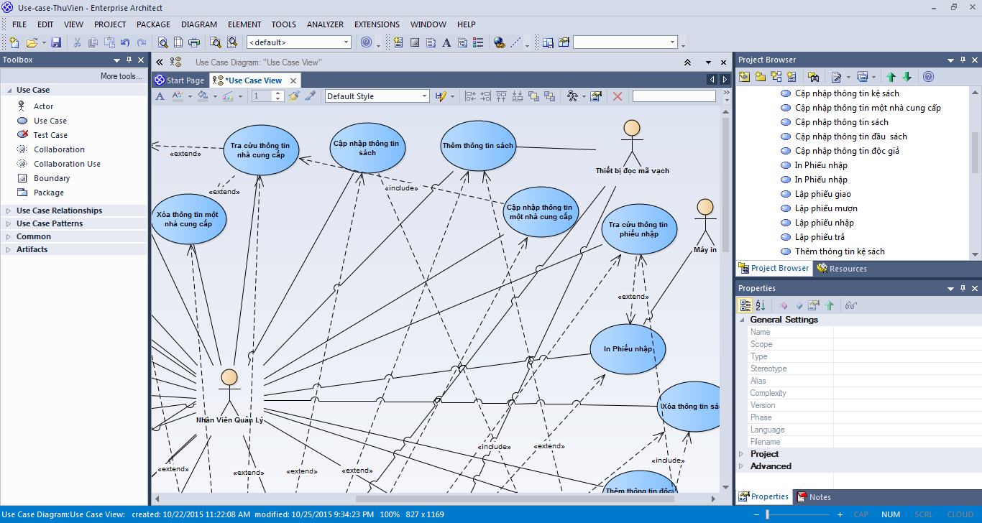

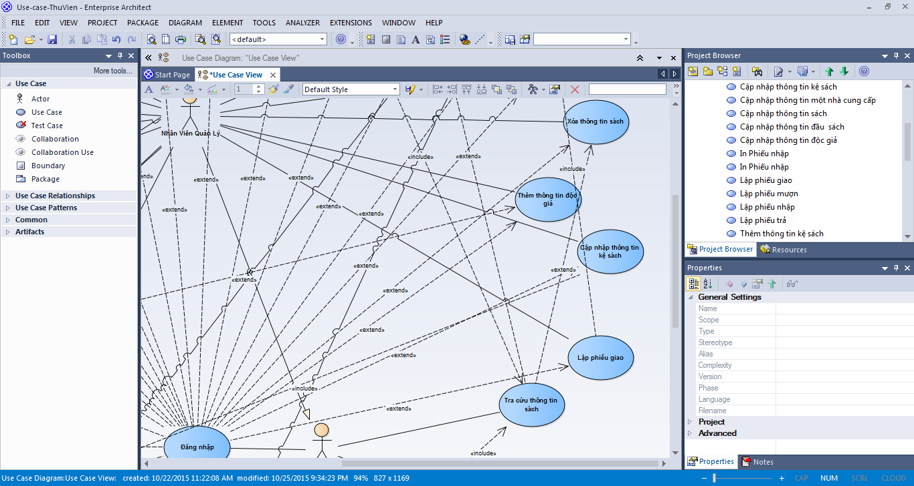

1. Thủ thư:

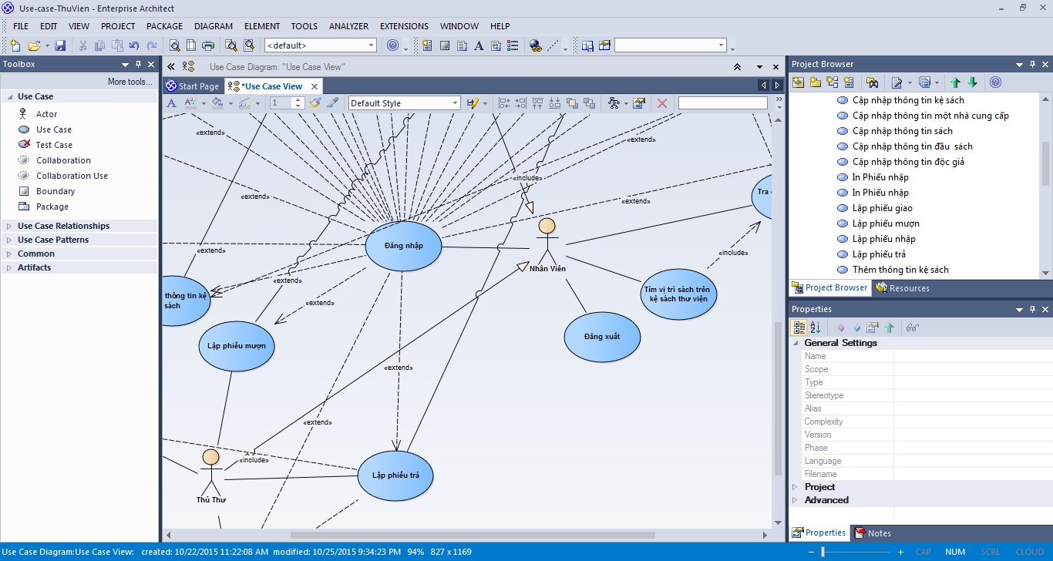

1. Nhân viên:

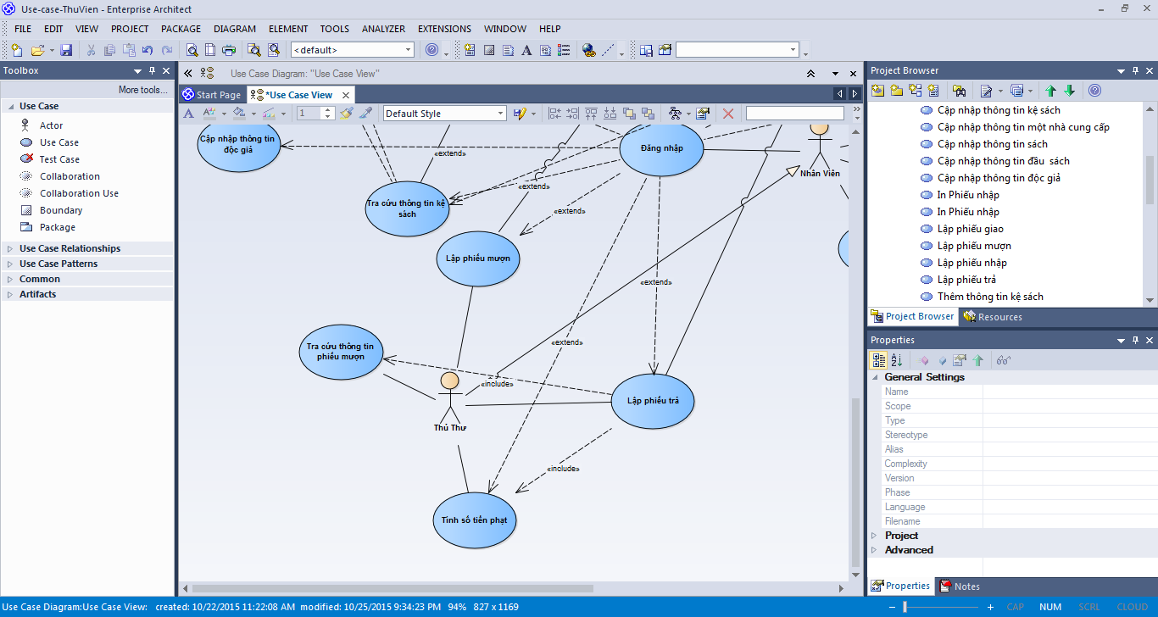

1. Đặc tả Use-case:
2. Nhân viên quản lý:
3. Quản lý đầu sách:

|  |  |
| --- | --- |
| Use-case | Nội dung |
| Tên Use-case | Lập phiếu nhập |
| Mô tả | Use-case cho phép nhân viên quản lý lập phiếu nhập đầu sách |
| Actor | Nhân viên quản lý |
| Use-case liên quan |  |
| Sự kiện kích hoặt | Khi nhân viên quản lý chọn chức năng lập phiếu nhập |
| Tiền điều kiện | Nhân viên quản lý đã đăng nhập vào hệ thống |
| Hậu điều kiện | Nhân viên quản lý lập phiếu nhập thành công |
| Luồng sự kiện chính | 1. Hiển thị màn hình lập phiếu nhâp 2. Nhân viên nhập thông tin đầu sách cần nhập, ngày lập, … hay dùng Use-case tìm kiếm thông tin đầu sách để lấy thông tin 3. Kiểm tra thông tin đầu sách được nhập 4. Nhân viên quản lý bấm ok tạo phiếu nhập 5. Kết thúc Use-case |
| Luồng sự kiện phụ | 1. Nhân viên quản lý chưa đăng nhập vào hệ thống: Nhân viên quản lý gặp sự cố rớt mạng hay một vấn đề gì đó bị thoát khỏi hệ thống 2. Thực hiện Use-case đăng nhập 3. Quay lại bước 1 trong luồng sự kiện chính 4. Đầu sách không có trong cơ sở dữ liệu: Đầu sách nhân viên quản lý nhập không có trong hệ thống (rẽ nhánh tại bước 3 trong luồng sự kiến chính) 5. Xuất thông báo không có đầu sách này trong hệ thống 6. Quay lại bước 1 ở luồng sự kiện chính |

|  |  |
| --- | --- |
| Use-case | Nội dung |
| Tên Use-case | Tra cứu thông tin đầu sách |
| Mô tả | Use-case cho phép nhân viên quản lý tra cứu đầu sách |
| Actor | Nhân viên quản lý |
| Use-case liên quan |  |
| Sự kiện kích hoặt | Khi nhân viên quản lý chọn chức năng tra cứu đầu sách hay cập nhập thông tin đầu sách |
| Tiền điều kiện | Thông tin đầu sách đó phải có trong hệ thống và nhân viên quản lý đã đăng nhập vào hệ thống |
| Hậu điều kiện | Nhân viên quản lý tra cứu thành công |
| Luồng sự kiện chính | 1. Hiển thị màn hình tìm kiếm 2. Nhân viên nhập thông tin để tìm kiếm 3. Tìm kiếm thông tin đầu sách 4. Hiển thị danh sách đầu sách tìm kiếm được 5. Kết thúc Use-case |
| Luồng sự kiện phụ | 1. Thông tin sách tìm kiếm không có trong hệ thống( rẽ nhánh tại bước 3 trong luồng sự kiện chính) 2. Hiển thị thông báo không có đầu sách đó trong hệ thống 3. Đến bước 5 trong luồng sự kiện chính 4. Nhân viên quản lý chưa đăng nhập vào hệ thống: Nhân viên quản lý gặp sự cố rớt mạng hay một vấn đề gì đó bị thoát khỏi hệ thống 5. Thực hiện Use-case đăng nhập 6. Quay lại bước 1 trong luồng sự kiện chính |

|  |  |
| --- | --- |
| Use-case | Nội dung |
| Tên Use-case | Cập nhập thông tin đầu sách |
| Mô tả | Use-case cho phép nhân viên quản lý cập nhập thông tin đầu sách |
| Actor | Nhân viên quản lý |
| Use-case liên quan | Tra cứu đầu sách |
| Sự kiện kích hoặt | Khi nhân viên quản lý chọn chức năng cập nhập thông tin đầu sách |
| Tiền điều kiện | Nhân viên quản lý đã đăng nhập vào hệ thống |
| Hậu điều kiện | Nhân viên quản lý cập nhập thành công |
| Luồng sự kiện chính | 1. Thực hiện Use-case Tra cứu đầu sách 2. Hiển thị màn hình cập nhập đầu sách 3. Nhân viên quản lý nhập thông tin cần sửa đổi( trừ mã đầu sách không sửa đổi được) 4. Nhân viên quản lý chọn ok để cập nhập thông tin đầu sách 5. Hiển thị thông báo cập nhập thành công 6. Kết thúc Use-case |
| Luồng sự kiện phụ | 1. Nhân viên quản lý chưa đăng nhập vào hệ thống: Nhân viên quản lý gặp sự cố rớt mạng hay một vấn đề gì đó bị thoát khỏi hệ thống 2. Thực hiện Use-case đăng nhập 3. Quay lại bước 1 trong luồng sự kiện chính 4. Đầu sách không có trong cơ sở dữ liệu: Đầu sách không có trong hệ thống 5. Đến bước 6 luồng sự kiện chính |

|  |  |
| --- | --- |
| Use-case | Nội dung |
| Tên Use-case | Xóa thông tin đầu sách |
| Mô tả | Use-case cho phép nhân viên xóa thông tin đầu sách |
| Actor | Nhân viên quản lý |
| Use-case liên quan |  |
| Sự kiện kích hoặt | Khi nhân viên quản lý chọn chức năng xóa thông tin đầu sách |
| Tiền điều kiện | Thông tin đầu sách đó phải có trong hệ thống và nhân viên quản lý đã đăng nhập vào hệ thống |
| Hậu điều kiện | Nhân viên quản lý xóa thông tin đầu sách thành công |
| Luồng sự kiện chính | 1. Hiển thị màn hình xóa thông tin đầu sách 2. Nhân viên quản lý nhập thông tin đầu sách cần xóa hay dùng Use-case Tra cứu thông tin đầu sách để tìm thông tin đầu sách 3. Kiểm tra đầu sách trong hệ thống 4. Đặt tình trạng thông tin sách đó đã xóa 5. Xuất thông báo xóa đầu sách thành công 6. Kết thúc Use-case |
| Luồng sự kiện phụ | 1. Thông tin đầu sách cần xóa không có trong hệ thống( rẽ nhánh tại bước 3 trong luồng sự kiện chính) 2. Hiển thị thông báo không có đầu sách đó trong hệ thống 3. Đến bước 6 trong luồng sự kiện chính 4. Nhân viên quản lý chưa đăng nhập vào hệ thống: Nhân viên quản lý gặp sự cố rớt mạng hay một vấn đề gì đó bị thoát khỏi hệ thống 5. Thực hiện Use-case đăng nhập 6. Quay lại bước 1 trong luồng sự kiện chính |

|  |  |
| --- | --- |
| Use-case | Nội dung |
| Tên Use-case | Thêm thông tin đầu sách |
| Mô tả | Use-case cho phép nhân viên quản lý thêm mới thông tin một đầu sách vào hệ thống |
| Actor | Nhân viên quản lý |
| Use-case liên quan |  |
| Sự kiện kích hoặt | Khi nhân viên quản lý chọn chức năng thêm thông tin đầu sách |
| Tiền điều kiện | Thông tin đầu sách đó chưa có trong hệ thống và nhân viên quản lý đã đăng nhập vào hệ thống |
| Hậu điều kiện | Nhân viên quản lý thêm thông tin một đầu sách thành công |
| Luồng sự kiện chính | 1. Hiển thị màn hình thêm mới thông tin một đầu sách 2. Nhân viên quản lý nhập thông tin đầu sách mới 3. Kiểm tra thông tin đầu sách 4. Thêm thông tin đầu sách vào hệ thống 5. Thông báo thành công 6. Kết thúc Use case |
| Luồng sự kiện phụ | 1. Thông tin sách cần thêm vào có trong hệ thống( rẽ nhánh tại bước 3 trong luồng sự kiện chính) 2. Hiển thị thông báo đã có đầu sách đó trong hệ thống 3. Đến bước 6 trong luồng sự kiện chính 4. Nhân viên quản lý chưa đăng nhập vào hệ thống: Nhân viên quản lý gặp sự cố rớt mạng hay một vấn đề gì đó bị thoát khỏi hệ thống 5. Thực hiện Use-case đăng nhập 6. Quay lại bước 1 trong luồng sự kiện chính |

|  |  |
| --- | --- |
| Use-case | Nội dung |
| Tên Use-case | In Phiếu nhập |
| Mô tả | Use-case cho phép nhân viên in ra thông tin phiếu nhập |
| Actor | Nhân viên quản lý |
| Actor liên quan | Máy in |
| Use-case liên quan |  |
| Sự kiện kích hoặt | Khi nhân viên quản lý chọn chức năng in thông tin phiếu nhập |
| Tiền điều kiện | Nhân viên quản lý đã đăng nhập vào hệ thống và có ít nhất 1 phiếu nhập trong hệ thống |
| Hậu điều kiện | Nhân viên quản lý in phiếu nhập thành công |
| Luồng sự kiện chính | 1. Hiển thị màn hình in phiếu nhập 2. Kiểm tra phiếu nhập 3. Nhân viên quản lý chỉnh các thông số để in phiếu nhập 4. Nhân viên quản lý chọn in phiếu, actor máy in sẽ in phiếu nhập 5. Kết thúc Use-case |
| Luồng sự kiện phụ | 1. Nhân viên quản lý chưa đăng nhập vào hệ thống: Nhân viên quản lý gặp sự cố rớt mạng hay một vấn đề gì đó bị thoát khỏi hệ thống 2. Thực hiện Use-case đăng nhập 3. Quay lại bước 1 trong luồng sự kiện chính 4. Chưa có phiếu nhập được tạo ra: khi trong hệ thống chưa có phiếu nhập nào được nhân viên quản lý tạo ra (rẽ nhánh tại bước 2 luồng sự kiện chính) 5. Thông báo chưa có phiếu nhập nào trong hệ thống 6. Đến bước 5 luồng sự kiện chính |

|  |  |
| --- | --- |
| Use-case | Nội dung |
| Tên Use-case | Quyết định đầu sách sẽ nhập |
| Mô tả | Use-case gợi ý cho nhân viên các đầu sách sẽ nhập theo tiêu chí nào đó |
| Actor | Nhân viên quản lý |
| Use-case liên quan | Tra cứu thông tin phiếu nhập |
| Sự kiện kích hoặt | Khi nhân viên quản lý chọn chức năng gợi ý đầu sách sẽ nhập |
| Tiền điều kiện | Nhân viên quản lý đã đăng nhập vào hệ thống |
| Hậu điều kiện | Nhân viên sẽ quyết định được đầu sách nào sẽ cần nhập thêm |
| Luồng sự kiện chính | 1. Hiển thị màn hình đầu chọn các gợi ý như số lượng, tên tác giả, … 2. Nhân viên quản lý chọn tiêu chí sẽ gợi ý 3. Tìm kiếm các thông tin đầu sách theo tiêu chí của nhân viên quản lý 4. Hiển thị màn hình danh sách các đầu sách theo tiêu chí của nhân viên quản lý 5. Kết thúc Use-case |
| Luồng sự kiện phụ | 1. Nhân viên quản lý chưa đăng nhập vào hệ thống: Nhân viên quản lý gặp sự cố rớt mạng hay một vấn đề gì đó bị thoát khỏi hệ thống 2. Thực hiện Use-case đăng nhập 3. Quay lại bước 1 trong luồng sự kiện chính 4. Không có đầu sách nào phù hợp với tiêu chí của nhân viên quản lý: (rẽ nhánh tại bước 3 luồng sự kiện chính) 5. Thông báo không có đầu sách nào theo tiêu chí của nhân viên quản lý 6. Đến bước 5 luồng sự kiện chính |

|  |  |
| --- | --- |
| Use-case | Nội dung |
| Tên Use-case | Lập phiếu giao |
| Mô tả | Use-case để nhân viên quản lý lập phiếu giao |
| Actor | Nhân viên quản lý |
| Use-case liên quan | Tra cứu phiếu nhập |
| Sự kiện kích hoặt | Khi nhân viên quản lý chọn chức năng lập phiếu giao |
| Tiền điều kiện | Nhân viên quản lý đã đăng nhập vào hệ thống |
| Hậu điều kiện | Nhân viên lập phiếu giao thành công |
| Luồng sự kiện chính | 1. Thực hiện Use case Tra cứu phiếu nhập 2. Nhân viên quản lý kiểm tra ngày nhận hàng đúng không, đủ số lượng không 3. Nhân viên quản lý bấm ok để tạo phiếu nhập 4. Kết thúc Use-case |
| Luồng sự kiện phụ | 1. Nhân viên quản lý chưa đăng nhập vào hệ thống: Nhân viên quản lý gặp sự cố rớt mạng hay một vấn đề gì đó bị thoát khỏi hệ thống 2. Thực hiện Use-case đăng nhập 3. Quay lại bước 1 trong luồng sự kiện chính 4. Không có đầu sách nào phù hợp với tiêu chí của nhân viên quản lý: 5. Đến bước 4 luồng sự kiện chính |

|  |  |
| --- | --- |
| Use-case | Nội dung |
| Tên Use-case | Tra cứu phiếu nhập |
| Mô tả | Use-case để nhân viên quản lý tra cứu phiếu nhập |
| Actor | Nhân viên quản lý |
| Use-case liên quan |  |
| Sự kiện kích hoặt | Khi nhân viên quản lý chọn chức năng tra cứu phiếu nhập |
| Tiền điều kiện | Nhân viên quản lý đã đăng nhập vào hệ thống |
| Hậu điều kiện | Nhân viên lập tra cứu phiếu nhập thành công |
| Luồng sự kiện chính | 1. Hiển thị màn hình tra cứu phiếu nhập 2. Nhân viên quản lý nhập thông tin để tìm kiếm 3. Tìm kiếm thông tin 4. Hiển thị danh sách phiếu nhập tìm kiếm được 5. Kết thúc Use-case |
| Luồng sự kiện phụ | 1. Nhân viên quản lý chưa đăng nhập vào hệ thống: Nhân viên quản lý gặp sự cố rớt mạng hay một vấn đề gì đó bị thoát khỏi hệ thống 2. Thực hiện Use-case đăng nhập 3. Quay lại bước 1 trong luồng sự kiện chính 4. Không có thông tin phiếu nhập tìm kiếm 5. Xuất thông báo không tìm thấy 6. Đến bước 5 luồng sự kiện chính |

1. Quản lý nhà cung cấp:

|  |  |
| --- | --- |
| Use-case | Nội dung |
| Tên Use-case | Thêm thông tin một nhà cung cấp |
| Mô tả | Use-case cho phép nhân viên quản lý thêm mới thông tin một nhà cung cấp vào hệ thống |
| Actor | Nhân viên quản lý |
| Use-case liên quan |  |
| Sự kiện kích hoặt | Khi nhân viên quản lý chọn chức năng thêm thông tin một nhà cung cấp |
| Tiền điều kiện | Thông tin nhà cung cấp đó chưa có trong hệ thống và nhân viên quản lý đã đăng nhập vào hệ thống |
| Hậu điều kiện | Nhân viên quản lý thêm thông tin nhà cung cấp thành công |
| Luồng sự kiện chính | 1. Hiển thị màn hình thêm mới thông tin một nhà cung cấp 2. Nhân viên quản lý nhập thông tin nhà cung cấp 3. Kiểm tra thông tin nhà cung cấp 4. Thêm thông tin nhà cung cấp vào hệ thống 5. Thông báo thành công 6. Kết thúc Use case |
| Luồng sự kiện phụ | 1. Thông tin nhà cung cấp cần thêm vào đã có trong hệ thống( rẽ nhánh tại bước 3 trong luồng sự kiện chính) 2. Hiển thị thông báo đã có thông tin nhà cung cấp đó trong hệ thống 3. Đến bước 6 trong luồng sự kiện chính 4. Nhân viên quản lý chưa đăng nhập vào hệ thống: Nhân viên quản lý gặp sự cố rớt mạng hay một vấn đề gì đó bị thoát khỏi hệ thống 5. Thực hiện Use-case đăng nhập 6. Quay lại bước 1 trong luồng sự kiện chính |

|  |  |
| --- | --- |
| Use-case | Nội dung |
| Tên Use-case | Tra cứu thông tin nhà cung cấp |
| Mô tả | Use-case cho phép nhân viên quản lý tra cứu thông tin nhà cung cấp |
| Actor | Nhân viên quản lý |
| Use-case liên quan |  |
| Sự kiện kích hoặt | Khi nhân viên quản lý chọn chức năng tra thông tin nhà cung cấp hay cập nhập thông tin nhà cung cấp |
| Tiền điều kiện | Thông tin nhà cung cấp đó phải có trong hệ thống và nhân viên quản lý đã đăng nhập vào hệ thống |
| Hậu điều kiện | Nhân viên quản lý tra cứu thành công |
| Luồng sự kiện chính | 1. Hiển thị màn hình tìm kiếm 2. Nhân viên nhập thông tin để tìm kiếm 3. Tìm kiếm thông tin đầu nhà cung cấp 4. Hiển thị danh sách nhà cung cấp tìm kiếm được 5. Kết thúc Use-case |
| Luồng sự kiện phụ | 1. Thông tin nhà cung cấp tìm kiếm không có trong hệ thống( rẽ nhánh tại bước 3 trong luồng sự kiện chính) 2. Hiển thị thông báo không có nhà cung cấp đó trong hệ thống 3. Đến bước 5 trong luồng sự kiện chính 4. Nhân viên quản lý chưa đăng nhập vào hệ thống: Nhân viên quản lý gặp sự cố rớt mạng hay một vấn đề gì đó bị thoát khỏi hệ thống 5. Thực hiện Use-case đăng nhập 6. Quay lại bước 1 trong luồng sự kiện chính |

|  |  |
| --- | --- |
| Use-case | Nội dung |
| Tên Use-case | Cập nhập thông tin nhà cung cấp |
| Mô tả | Use-case cho phép nhân viên quản lý cập nhập thông tin nhà cung cấp |
| Actor | Nhân viên quản lý |
| Use-case liên quan | Tra cứu thông tin nhà cung cấp |
| Sự kiện kích hoặt | Khi nhân viên quản lý chọn chức năng cập nhập thông tin một nhà cung cấp |
| Tiền điều kiện | Nhân viên quản lý đã đăng nhập vào hệ thống |
| Hậu điều kiện | Nhân viên quản lý cập nhập thành công |
| Luồng sự kiện chính | 1. Thực hiện Use-case Tra cứu thông tin nhà cung cấp 2. Hiển thị màn hình cập nhập thông tin nhà cung cấp 3. Nhân viên quản lý nhập thông tin cần sửa đổi( trừ mã nhà cung cấp không sửa đổi được) 4. Nhân viên quản lý chọn ok để cập nhập thông tin nhà cung cấp 5. Hiển thị thông báo cập nhập thành công 6. Kết thúc Use-case |
| Luồng sự kiện phụ | 1. Nhân viên quản lý chưa đăng nhập vào hệ thống: Nhân viên quản lý gặp sự cố rớt mạng hay một vấn đề gì đó bị thoát khỏi hệ thống 2. Thực hiện Use-case đăng nhập 3. Quay lại bước 1 trong luồng sự kiện chính 4. Nhà cung cấp không có trong cơ sở dữ liệu: Nhà cung cấp đó không có trong hệ thống    1. Đến bước 6 luồng sự kiện chính |

|  |  |
| --- | --- |
| Use-case | Nội dung |
| Tên Use-case | Xóa thông tin một nhà cung cấp |
| Mô tả | Use-case cho phép nhân viên xóa thông tin một nhà cung cấp |
| Actor | Nhân viên quản lý |
| Use-case liên quan |  |
| Sự kiện kích hoặt | Khi nhân viên quản lý chọn chức năng xóa thông tin đầu sách |
| Tiền điều kiện | Thông tin độc giả đó phải có trong hệ thống và nhân viên quản lý đã đăng nhập vào hệ thống |
| Hậu điều kiện | Nhân viên quản lý xóa thông tin nhà cung cấp thành công |
| Luồng sự kiện chính | 1. Hiển thị màn hình xóa thông tin nhà cung cấp 2. Nhân viên quản lý nhập thông tin nhà cung cấp cần xóa hay dùng Use-case Tra cứu thông tin nhà cung cấp để tìm thông tin nhà cung cấp 3. Kiểm tra thông tin nhà cung cấp trong hệ thống 4. Đặt tình trạng thông tin nhà cung cấp đó đã xóa 5. Xuất thông báo xóa sách thành công 6. Kết thúc Use-case |
| Luồng sự kiện phụ | 1. Thông tin nhà cung cấp cần xóa không có trong hệ thống( rẽ nhánh tại bước 3 trong luồng sự kiện chính) 2. Hiển thị thông báo không có nhà cung cấp đó trong hệ thống 3. Đến bước 6 trong luồng sự kiện chính 4. Nhân viên quản lý chưa đăng nhập vào hệ thống: Nhân viên quản lý gặp sự cố rớt mạng hay một vấn đề gì đó bị thoát khỏi hệ thống 5. Thực hiện Use-case đăng nhập 6. Quay lại bước 1 trong luồng sự kiện chính |

1. Quản lý độc giả:

|  |  |
| --- | --- |
| Use-case | Nội dung |
| Tên Use-case | Thêm thông tin độc giả |
| Mô tả | Use-case cho phép nhân viên quản lý thêm mới thông tin một độc giả vào hệ thống |
| Actor | Nhân viên quản lý |
| Use-case liên quan |  |
| Sự kiện kích hoặt | Khi nhân viên quản lý chọn chức năng thêm thông tin một độc giả |
| Tiền điều kiện | Thông tin độc giả đó chưa có trong hệ thống và nhân viên quản lý đã đăng nhập vào hệ thống |
| Hậu điều kiện | Nhân viên quản lý thêm thông tin độc giả thành công |
| Luồng sự kiện chính | 1. Hiển thị màn hình thêm mới thông tin độc giả 2. Nhân viên quản lý nhập thông tin độc giả 3. Kiểm tra thông tin độc giả 4. Thêm thông tin độc giả vào hệ thống 5. Thông báo thành công 6. Kết thúc Use case |
| Luồng sự kiện phụ | 1. Thông tin nhà cung cấp cần thêm vào đã có trong hệ thống( rẽ nhánh tại bước 3 trong luồng sự kiện chính) 2. Hiển thị thông báo đã có thông tin nhà cung cấp đó trong hệ thống 3. Đến bước 6 trong luồng sự kiện chính 4. Nhân viên quản lý chưa đăng nhập vào hệ thống: Nhân viên quản lý gặp sự cố rớt mạng hay một vấn đề gì đó bị thoát khỏi hệ thống 5. Thực hiện Use-case đăng nhập 6. Quay lại bước 1 trong luồng sự kiện chính |

|  |  |
| --- | --- |
| Use-case | Nội dung |
| Tên Use-case | Tra cứu thông tin độc giả |
| Mô tả | Use-case cho phép nhân viên quản lý tra cứu thông tin độc giả |
| Actor | Nhân viên quản lý |
| Use-case liên quan |  |
| Sự kiện kích hoặt | Khi nhân viên quản lý chọn chức năng tra thông tin độc giả hay cập nhập thông tin độc giả |
| Tiền điều kiện | Thông tin độc giả đó phải có trong hệ thống và nhân viên quản lý đã đăng nhập vào hệ thống |
| Hậu điều kiện | Nhân viên quản lý tra cứu thành công |
| Luồng sự kiện chính | 1. Hiển thị màn hình tìm kiếm 2. Nhân viên nhập thông tin để tìm kiếm 3. Tìm kiếm thông tin độc giả 4. Hiển thị danh sách độc giả tìm kiếm được 5. Kết thúc Use-case |
| Luồng sự kiện phụ | 1. Thông tin độc giả tìm kiếm không có trong hệ thống( rẽ nhánh tại bước 3 trong luồng sự kiện chính) 2. Hiển thị thông báo không có thông tin độc giả đó trong hệ thống 3. Đến bước 5 trong luồng sự kiện chính 4. Nhân viên quản lý chưa đăng nhập vào hệ thống: Nhân viên quản lý gặp sự cố rớt mạng hay một vấn đề gì đó bị thoát khỏi hệ thống 5. Thực hiện Use-case đăng nhập 6. Quay lại bước 1 trong luồng sự kiện chính |

|  |  |
| --- | --- |
| Use-case | Nội dung |
| Tên Use-case | Cập nhập thông tin độc giả |
| Mô tả | Use-case cho phép nhân viên quản lý cập nhập thông tin độc giả |
| Actor | Nhân viên quản lý |
| Use-case liên quan | Tra cứu thông tin độc giả |
| Sự kiện kích hoặt | Khi nhân viên quản lý chọn chức năng cập nhập thông tin độc giả |
| Tiền điều kiện | Nhân viên quản lý đã đăng nhập vào hệ thống |
| Hậu điều kiện | Nhân viên quản lý cập nhập thành công |
| Luồng sự kiện chính | 1. Thực hiện Use-case Tra cứu thông tin độc giả 2. Hiển thị màn hình cập nhập thông tin độc giả 3. Nhân viên quản lý nhập thông tin cần sửa đổi( trừ mã độc giả không sửa đổi được) 4. Nhân viên quản lý chọn ok để cập nhập thông tin độc giả 5. Hiển thị thông báo cập nhập thành công 6. Kết thúc Use-case |
| Luồng sự kiện phụ | 1. Nhân viên quản lý chưa đăng nhập vào hệ thống: Nhân viên quản lý gặp sự cố rớt mạng hay một vấn đề gì đó bị thoát khỏi hệ thống 2. Thực hiện Use-case đăng nhập 3. Quay lại bước 1 trong luồng sự kiện chính 4. Thông tin độc giả không có trong cơ sở dữ liệu:   Đến bước 6 luồng sự kiện chính |

|  |  |
| --- | --- |
| Use-case | Nội dung |
| Tên Use-case | Xóa thông tin độc giả |
| Mô tả | Use-case cho phép nhân viên xóa thông tin độc giả |
| Actor | Nhân viên quản lý |
| Use-case liên quan |  |
| Sự kiện kích hoặt | Khi nhân viên quản lý chọn chức năng xóa thông tin độc giả |
| Tiền điều kiện | Thông tin độc giả đó phải có trong hệ thống và nhân viên quản lý đã đăng nhập vào hệ thống |
| Hậu điều kiện | Nhân viên quản lý xóa thông tin nhà cung cấp thành công |
| Luồng sự kiện chính | 1. Hiển thị màn hình xóa thông tin độc giả 2. Nhân viên quản lý nhập thông tin độc giả cần xóa hay dùng Use-case Tra cứu thông tin độc giả để tìm thông tin độc giả 3. Kiểm tra thông tin độc giả trong hệ thống 4. Đặt tình trạng thông tin độc giả đó đã xóa 5. Xuất thông báo xóa sách thành công 6. Kết thúc Use-case |
| Luồng sự kiện phụ | 1. Thông tin độc giả cần xóa không có trong hệ thống( rẽ nhánh tại bước 3 trong luồng sự kiện chính) 2. Hiển thị thông báo không có thông tin độc giả đó trong hệ thống 3. Đến bước 6 trong luồng sự kiện chính 4. Nhân viên quản lý chưa đăng nhập vào hệ thống: Nhân viên quản lý gặp sự cố rớt mạng hay một vấn đề gì đó bị thoát khỏi hệ thống 5. Thực hiện Use-case đăng nhập 6. Quay lại bước 1 trong luồng sự kiện chính |

1. Quản lý kệ sách:

|  |  |
| --- | --- |
| Use-case | Nội dung |
| Tên Use-case | Tra cứu thông tin kệ sách |
| Mô tả | Use-case cho phép nhân viên quản lý tra cứu kệ sách |
| Actor | Nhân viên quản lý |
| Use-case liên quan |  |
| Sự kiện kích hoặt | Khi nhân viên quản lý chọn chức năng tra cứu kệ sách hay cập nhập thông tin kệ sách |
| Tiền điều kiện | Thông tin sách đó phải có trong hệ thống và nhân viên quản lý đã đăng nhập vào hệ thống |
| Hậu điều kiện | Nhân viên quản lý tra cứu thành công |
| Luồng sự kiện chính | 1. Hiển thị màn hình tìm kiếm 2. Nhân viên nhập thông tin để tìm kiếm 3. Tìm kiếm thông tin kệ sách 4. Hiển thị danh sách đầu kệ sách tìm kiếm được 5. Kết thúc Use-case |
| Luồng sự kiện phụ | 1. Thông tin sách tìm kiếm không có trong hệ thống( rẽ nhánh tại bước 3 trong luồng sự kiện chính) 2. Hiển thị thông báo không có đầu sách đó trong hệ thống 3. Đến bước 5 trong luồng sự kiện chính 4. Nhân viên quản lý chưa đăng nhập vào hệ thống: Nhân viên quản lý gặp sự cố rớt mạng hay một vấn đề gì đó bị thoát khỏi hệ thống 5. Thực hiện Use-case đăng nhập 6. Quay lại bước 1 trong luồng sự kiện chính |

|  |  |
| --- | --- |
| Use-case | Nội dung |
| Tên Use-case | Thêm thông tin kệ sách |
| Mô tả | Use-case cho phép nhân viên quản lý thêm mới thông tin một kệ sách vào hệ thống |
| Actor | Nhân viên quản lý |
| Use-case liên quan |  |
| Sự kiện kích hoặt | Khi nhân viên quản lý chọn chức năng thêm thông tin kệ sách |
| Tiền điều kiện | Thông tin kệ sách đó chưa có trong hệ thống và nhân viên quản lý đã đăng nhập vào hệ thống |
| Hậu điều kiện | Nhân viên quản lý thêm thông tin một kệ sách thành công |
| Luồng sự kiện chính | 1. Hiển thị màn hình thêm mới thông tin một kệ sách 2. Nhân viên quản lý nhập thông tin kệ sách mới 3. Kiểm tra thông tin kệ sách 4. Thêm thông tin kệ sách vào hệ thống 5. Thông báo thành công 6. Kết thúc Use case |
| Luồng sự kiện phụ | 1. Thông tin kệ sách cần thêm vào có trong hệ thống( rẽ nhánh tại bước 3 trong luồng sự kiện chính) 2. Hiển thị thông báo đã có kệ sách đó trong hệ thống 3. Đến bước 6 trong luồng sự kiện chính 4. Nhân viên quản lý chưa đăng nhập vào hệ thống: Nhân viên quản lý gặp sự cố rớt mạng hay một vấn đề gì đó bị thoát khỏi hệ thống 5. Thực hiện Use-case đăng nhập 6. Quay lại bước 1 trong luồng sự kiện chính |

|  |  |
| --- | --- |
| Use-case | Nội dung |
| Tên Use-case | Xóa thông tin kệ sách |
| Mô tả | Use-case cho phép nhân viên xóa thông tin kệ sách |
| Actor | Nhân viên quản lý |
| Use-case liên quan |  |
| Sự kiện kích hoặt | Khi nhân viên quản lý chọn chức năng xóa thông tin kệ sách |
| Tiền điều kiện | Thông tin kệ sách đó phải có trong hệ thống và nhân viên quản lý đã đăng nhập vào hệ thống |
| Hậu điều kiện | Nhân viên quản lý xóa thông tin kệ sách thành công |
| Luồng sự kiện chính | 1. Hiển thị màn hình xóa thông tin kệ sách 2. Nhân viên quản lý nhập thông tin kệ sách cần xóa hay dùng Use-case Tra cứu thông tin kệ sách để tìm thông tin kệ sách 3. Kiểm tra kệ sách trong hệ thống 4. Đặt tình trạng thông tin kệ sách đó đã xóa 5. Xuất thông báo xóa sách thành công 6. Kết thúc Use-case |
| Luồng sự kiện phụ | 1. Thông tin sách cần xóa không có trong hệ thống( rẽ nhánh tại bước 3 trong luồng sự kiện chính) 2. Hiển thị thông báo không có đầu sách đó trong hệ thống 3. Đến bước 6 trong luồng sự kiện chính 4. Nhân viên quản lý chưa đăng nhập vào hệ thống: Nhân viên quản lý gặp sự cố rớt mạng hay một vấn đề gì đó bị thoát khỏi hệ thống 5. Thực hiện Use-case đăng nhập 6. Quay lại bước 1 trong luồng sự kiện chính |

|  |  |
| --- | --- |
| Use-case | Nội dung |
| Tên Use-case | Cập nhập thông tin kệ sách |
| Mô tả | Use-case cho phép nhân viên quản lý cập nhập thông tin kệ sách |
| Actor | Nhân viên quản lý |
| Use-case liên quan | Tra cứu kệ sách |
| Sự kiện kích hoặt | Khi nhân viên quản lý chọn chức năng cập nhập thông tin kệ sách |
| Tiền điều kiện | Nhân viên quản lý đã đăng nhập vào hệ thống |
| Hậu điều kiện | Nhân viên quản lý cập nhập thành công |
| Luồng sự kiện chính | 1. Thực hiện Use-case Tra cứu kệ sách 2. Hiển thị màn hình cập nhập kệ sách 3. Nhân viên quản lý nhập thông tin cần sửa đổi( trừ mã kệ sách không sửa đổi được) 4. Nhân viên quản lý chọn ok để cập nhập thông tin kệ sách 5. Hiển thị thông báo cập nhập thành công 6. Kết thúc Use-case |
| Luồng sự kiện phụ | 1. Nhân viên quản lý chưa đăng nhập vào hệ thống: Nhân viên quản lý gặp sự cố rớt mạng hay một vấn đề gì đó bị thoát khỏi hệ thống 2. Thực hiện Use-case đăng nhập 3. Quay lại bước 1 trong luồng sự kiện chính 4. Kệ sách không có trong cơ sở dữ liệu: kệ sách không có trong hệ thống 5. Đến bước 6 luồng sự kiện chính |

1. Quản lý sách:

|  |  |
| --- | --- |
| Use-case | Nội dung |
| Tên Use-case | Thêm thông tin sách |
| Mô tả | Use-case cho phép nhân viên quản lý thêm mới thông tin một sách vào hệ thống |
| Actor | Nhân viên quản lý |
| Use-case liên quan |  |
| Sự kiện kích hoặt | Khi nhân viên quản lý chọn chức năng thêm thông tin sách |
| Tiền điều kiện | Thông tin sách đó chưa có trong hệ thống và nhân viên quản lý đã đăng nhập vào hệ thống |
| Hậu điều kiện | Nhân viên quản lý thêm thông tin một đầu sách thành công |
| Luồng sự kiện chính | 1. Hiển thị màn hình thêm mới thông tin một sách 2. Nhân viên quản lý nhập thông tin sách mới 3. Kiểm tra thông tin sách 4. Thêm thông tin sách vào hệ thống 5. Thông báo thành công 6. Kết thúc Use case |
| Luồng sự kiện phụ | 1. Thông tin sách cần thêm vào có trong hệ thống( rẽ nhánh tại bước 3 trong luồng sự kiện chính) 2. Hiển thị thông báo đã có đầu sách đó trong hệ thống 3. Đến bước 6 trong luồng sự kiện chính 4. Nhân viên quản lý chưa đăng nhập vào hệ thống: Nhân viên quản lý gặp sự cố rớt mạng hay một vấn đề gì đó bị thoát khỏi hệ thống 5. Thực hiện Use-case đăng nhập 6. Quay lại bước 1 trong luồng sự kiện chính |

|  |  |
| --- | --- |
| Use-case | Nội dung |
| Tên Use-case | Xóa thông tin sách |
| Mô tả | Use-case cho phép nhân viên xóa thông tin sách |
| Actor | Nhân viên quản lý |
| Use-case liên quan |  |
| Sự kiện kích hoặt | Khi nhân viên quản lý chọn chức năng xóa thông tin sách |
| Tiền điều kiện | Thông tin sách đó phải có trong hệ thống và nhân viên quản lý đã đăng nhập vào hệ thống |
| Hậu điều kiện | Nhân viên quản lý xóa thông tin sách thành công |
| Luồng sự kiện chính | 1. Hiển thị màn hình xóa thông tin sách 2. Nhân viên quản lý nhập thông tin sách cần xóa hay dùng Use-case Tra cứu thông tin sách để tìm thông tin sách 3. Kiểm tra sách trong hệ thống 4. Đặt tình trạng thông tin sách đó đã xóa 5. Xuất thông báo xóa sách thành công 6. Kết thúc Use-case |
| Luồng sự kiện phụ | 1. Thông tin sách cần xóa không có trong hệ thống( rẽ nhánh tại bước 3 trong luồng sự kiện chính) 2. Hiển thị thông báo không có đầu sách đó trong hệ thống 3. Đến bước 6 trong luồng sự kiện chính 4. Nhân viên quản lý chưa đăng nhập vào hệ thống: Nhân viên quản lý gặp sự cố rớt mạng hay một vấn đề gì đó bị thoát khỏi hệ thống 5. Thực hiện Use-case đăng nhập 6. Quay lại bước 1 trong luồng sự kiện chính |

|  |  |
| --- | --- |
| Use-case | Nội dung |
| Tên Use-case | Cập nhập thông tin sách |
| Mô tả | Use-case cho phép nhân viên quản lý cập nhập thông tin sách |
| Actor | Nhân viên quản lý |
| Use-case liên quan | Tra cứu sách |
| Sự kiện kích hoặt | Khi nhân viên quản lý chọn chức năng cập nhập thông tin sách |
| Tiền điều kiện | Nhân viên quản lý đã đăng nhập vào hệ thống |
| Hậu điều kiện | Nhân viên quản lý cập nhập thành công |
| Luồng sự kiện chính | 1. Thực hiện Use-case Tra cứu sách 2. Hiển thị màn hình cập nhập sách 3. Nhân viên quản lý nhập thông tin cần sửa đổi( trừ mã sách không sửa đổi được) 4. Nhân viên quản lý chọn ok để cập nhập thông tin sách 5. Hiển thị thông báo cập nhập thành công 6. Kết thúc Use-case |
| Luồng sự kiện phụ | 1. Nhân viên quản lý chưa đăng nhập vào hệ thống: Nhân viên quản lý gặp sự cố rớt mạng hay một vấn đề gì đó bị thoát khỏi hệ thống 2. Thực hiện Use-case đăng nhập 3. Quay lại bước 1 trong luồng sự kiện chính 4. Sách không có trong cơ sở dữ liệu: sách không có trong hệ thống 5. Đến bước 6 luồng sự kiện chính |

1. Thủ thư:

|  |  |
| --- | --- |
| Use-case | Nội dung |
| Tên Use-case | Lập phiếu mượn |
| Mô tả | Use-case cho phép thủ thư lập phiếu mượn cho độc giả |
| Actor | Thủ thư |
| Actor liên quan | Thiết bị đọc mã vạch |
| Use-case liên quan |  |
| Sự kiện kích hoặt | Khi thủ thư chọn chức năng lập phiếu mượn |
| Tiền điều kiện | Thủ thư đã đăng nhập vào hệ thống rồi |
| Hậu điều kiện | Thủ thư lập phiếu mượn thành công |
| Luồng sự kiện chính | 1. Hiển thị màn hình lập phiếu mượn sách 2. Đọc thông tin sách bằng thiết bị đọc mã vạch 3. Thủ thư nhập vào các thông tin độc giả, ngày mượn, ngày trả, … 4. Thủ thư bấm ok để tạo ra phiếu mượn sách 5. Kết thúc Use-case |
| Luồng sự kiện phụ | 1. Thủ thư chưa đăng nhập vào hệ thống: Thủ thư gặp sự cố rớt mạng hay một vấn đề gì đó bị thoát khỏi hệ thống 2. Thực hiện Use-case đăng nhập 3. Quay lại bước 1 trong luồng sự kiện chính 4. Độc giả chưa đăng ký vào thư viện: Độc giả chưa có thông tin trong hệ thống 5. Xuất thông báo độc giả này chưa đăng ký vào hệ thống 6. Quay lại bước 5 trong luồng sự kiện chính 7. Không đọc được mã vạch bằng thiết bị đọc mã vạch: Thủ thư gặp sự cố thiết bị đọc mã vạch không hoặt động hay không đọc được mã vạch cuốn sách đó 8. Cho thủ thư nhập tên sách hay mã sách, … 9. Quay lại bước 3 trong luồng sự kiện chính |

|  |  |
| --- | --- |
| Use-case | Nội dung |
| Tên Use-case | Lập phiếu trả |
| Mô tả | Use-case cho phép thủ thư lập phiếu trả sách cho độc giả |
| Actor | Thủ thư |
| Actor liên quan | Thiết bị đọc mã vạch |
| Use-case liên quan | Tra cứu thông tin phiếu mượn, Tính số tiền phạt |
| Sự kiện kích hoặt | Khi thủ thư chọn chức năng lập phiếu trả |
| Tiền điều kiện | Thủ thư đã đăng nhập vào hệ thống rồi |
| Hậu điều kiện | Thủ thư lập phiếu mượn thành công |
| Luồng sự kiện chính | 1. Hiển thị màn hình lập phiếu mượn sách 2. Đọc thông tin sách bằng thiết bị đọc mã vạch 3. Thực hiện Use-case tra cứu phiếu mượn 4. Nhập thông tin độc giả, tên sách, ngày trả, … 5. Kiểm tra ngày trả sách thực tế với ngày trả trong phiếu mượn 6. Thực hiện Use-case tính số tiền phạt 7. Thủ thư bấm ok, tạo phiếu trả thành công 8. Kết thúc Use-case |
| Luồng sự kiện phụ | 1. Thủ thư chưa đăng nhập vào hệ thống: Thủ thư gặp sự cố rớt mạng hay một vấn đề gì đó bị thoát khỏi hệ thống 2. Thực hiện Use-case đăng nhập 3. Quay lại bước 1 trong luồng sự kiện chính 4. Không đọc được mã vạch bằng thiết bị đọc mã vạch: Thủ thư gặp sự cố thiết bị đọc mã vạch không hoặt động hay không đọc được mã vạch cuốn sách đó 5. Cho thủ thư nhập tên sách hay mã sách, … 6. Quay lại bước 3 trong luồng sự kiện chính 7. Ngày trả nhận được bằng ngày trả trong phiếu mượn: khi độc giả trả đúng hạn (rẽ nhánh tại bước 5 luồng sự kiện chính) 8. Bỏ qua gọi Use-case tính số tiền phạt 9. Số tiền phạt sẽ bằng 0 10. Quay lại bước 7 bên luồng sự kiện chính |

|  |  |
| --- | --- |
| Use-case | Nội dung |
| Tên Use-case | Tính số tiền phạt |
| Mô tả | Use-case cho phép thủ thư tính số tiền phạt nếu trả quá hạn |
| Actor | Thủ thư |
| Use-case liên quan |  |
| Sự kiện kích hoặt | Khi thủ thư chọn chức năng tính số tiền phạt |
| Tiền điều kiện | Thủ thư đã đăng nhập vào hệ thống |
| Hậu điều kiện | Tính ra được số tiền phạt |
| Luồng sự kiện chính | 1. Hiển thị màn hình tính số tiền phạt 2. Nhập ngày trả 3. Kiểm tra số tiền phải trả theo bảng quy định số ngày mượn và giá tiền mượn bao nhiêu ngày 4. Cập nhập số tiền vào bảng phiếu trả 5. Kết thúc Use-case |
| Luồng sự kiện phụ | 1. Thủ thư chưa đăng nhập vào hệ thống: Thủ thư gặp sự cố rớt mạng hay một vấn đề gì đó bị thoát khỏi hệ thống 2. Thực hiện Use-case đăng nhập 3. Quay lại bước 1 trong luồng sự kiện chính 4. Lỗi: nếu số ngày quá lớn mà chưa có dữ liệu trong hệ thống( rẽ nhánh tại bước 3 luồng sự kiện chính) 5. Hệ thống xuất thông báo số ngày quá lớn chưa có dữ liệu tính số tiền trong hệ thống 6. Xuất số tiền lớn nhất trong dữ liệu 7. Xuất thông báo thủ thư chấp nhận hay không 8. Chấp nhận, cập nhập tiền phạt bằng số tiền trả về từ hàm, sang bước 6 9. Không chấp nhận, cho thủ thư tự thêm số tiền vào bảng phiếu trả 10. Đến bước 5 luồng sự kiện chính. |

1. Nhân viên:

|  |  |
| --- | --- |
| Use-case | Nội dung |
| Tên Use-case | Đăng nhập |
| Mô tả | Use-case cho phép người dùng đăng nhập vào hệ thống để thực hiện những chức năng của mình |
| Actor | Nhân viên |
| Use-case liên quan |  |
| Sự kiện kích hoặt | Khi nhân viên chọn chức năng đăng nhập vào hệ thống hay thực hiện các chức năng liên quan cần đến đăng nhập |
| Tiền điều kiện | Người dùng phải có tài khoản trên hệ thống |
| Hậu điều kiện | Người dùng đăng nhập thành công |
| Luồng sự kiện chính | 1. Hệ thống hiển thị màn hình đăng nhập 2. Người dùng nhập tên đăng nhập và mật khẩu 3. Hệ thống hiển thị kiểm tra thông tin đăng nhập 4. Nếu thành công hệ thống hiển thị màn hình đăng nhập thành công 5. Kết thúc Use-case |
| Luồng sự kiện phụ | 1. Mật khẩu không hợp lệ: Khi nhân viên nhập sai tên đăng nhập và mật khẩu 2. Hệ thống hiển thị lại màn hình đăng nhập cho nhân viên đăng nhập lại kèm thông báo tên đăng nhập và mật khẩu bị sai 3. Quay lại bước 2 trong sự kiện chính 4. Quên mật khẩu: Khi nhân viên chọn chức năng quên mật khẩu trên màn hình đăng nhập 5. Hệ thống hiển thị màn hình để người dùng nhập email 6. Người dùng nhập email và chọn chức năng lấy lại mật khẩu 7. Hệ thống kiểm tra email hợp lệ và gửi liên kết để reset mật khẩu cho người dùng qua email 8. Hệ thống hiển thị màn hình thông báo thành công 9. Use case kết thúc |

|  |  |
| --- | --- |
| Use-case | Nội dung |
| Tên Use-case | Đăng xuất |
| Mô tả | Use-case cho phép người dùng đăng xuất ra khỏi chương trình |
| Actor | Nhân viên |
| Use-case liên quan |  |
| Sự kiện kích hoặt | Khi nhân viên chọn chức năng đăng xuất |
| Tiền điều kiện | Nhân viên đã đăng nhập vào hệ thống rồi |
| Hậu điều kiện | Nhân viên đăng xuất thành công |
| Luồng sự kiện chính | 1. Hiển thị màn hình hỏi người dùng có chắc chắn muốn đăng xuất không. 2. Người dùng bấm ok, đăng xuất thành công 3. Kết thúc Use-case |
| Luồng sự kiện phụ | 1. Chưa đăng nhập vào hệ thống: Khi nhân viên chưa đăng nhập vào hệ thống 2. Hiển thị thông báo chưa đăng nhập vào hệ thống 3. Quay lại bước 3 luồng sự kiện chính 4. Người dùng chọn không: Người dùng chưa muốn thoát khỏi hệ thống   Quay lại bước 3 luồng sự kiện chính |

|  |  |
| --- | --- |
| Use-case | Nội dung |
| Tên Use-case | Tra cứu thông tin sách |
| Mô tả | Use-case cho phép nhân viên tra cứu thông tin sách |
| Actor | Nhân viên |
| Use-case liên quan |  |
| Sự kiện kích hoặt | Khi nhân viên quản lý chọn chức năng tra cứu sách hay cập nhập thông tin sách |
| Tiền điều kiện | Thông tin sách đó phải có trong hệ thống và nhân viên quản lý phải đăng nhập vào hệ thống |
| Hậu điều kiện | Nhân viên tra cứu thành công |
| Luồng sự kiện chính | 1. Hiển thị màn hình tìm kiếm 2. Nhân viên nhập thông tin để tìm kiếm 3. Tìm kiếm thông tin sách 4. Hiển thị danh sách sách tìm kiếm được 5. Kết thúc Use-case |
| Luồng sự kiện phụ | 1. Thông tin sách tìm kiếm không có trong hệ thống( rẽ nhánh tại bước 3 trong luồng sự kiện chính) 2. Hiển thị thông báo không có đầu sách đó trong hệ thống 3. Đến bước 5 trong luồng sự kiện chính 4. Nhân viên quản lý chưa đăng nhập vào hệ thống: Nhân viên quản lý gặp sự cố rớt mạng hay một vấn đề gì đó bị thoát khỏi hệ thống 5. Thực hiện Use-case đăng nhập 6. Quay lại bước 1 trong luồng sự kiện chính |

|  |  |
| --- | --- |
| Use-case | Nội dung |
| Tên Use-case | Tìm vị trí sách của thư viện |
| Mô tả | Use-case cho phép nhân viên tra cứu thông tin một cuốn sách nằm ở kệ sách nào của thư viện |
| Actor | Nhân viên |
| Use-case liên quan | Tra cứu thông tin sách |
| Sự kiện kích hoặt | Khi nhân viên chọn chức năng tra cứu vị trí sách |
| Tiền điều kiện | Thông tin sách đó phải có trong hệ thống |
| Hậu điều kiện | Nhân viên tra cứu thành công |
| Luồng sự kiện chính | 1. Thực hiện Use case tra cứu thông tin sách 2. Hiển thị màn hình tìm kiếm 3. Nhân viên nhập thông tin để tìm kiếm 4. Tìm kiếm vị trí sách trên kệ sách 5. Hiển thị thông tin kệ sách chứa sách đó 6. Kết thúc Use-case |
| Luồng sự kiện phụ | 1. Thông tin sách tìm kiếm chưa được để lên kệ sách( rẽ nhánh tại bước 3 trong luồng sự kiện chính) 2. Hiển thị thông báo không có sách đó trong hệ thống 3. Đến bước 6 trong luồng sự kiện chính 4. Thông tin sách đó không có trong hệ thống: 5. Đến bước 6 trong luồng sự kiện chính |